САУП 321 гр.

- Принцип действия автопилота при стабилизации самолета по тангажу.

Процесс автоматического управления углом тангажа существенно
отличается от процесса автоматического управления креном.
Автоматическое управление креном самолета связано лишь с вращением самолета относительно продольной оси самолета, а автоматическое управление углом тангажа связано как с вращением самолета относительно поперечной оси, т. е. с изменением угла тангажа, так и с поворотом вектора скорости. Угол наклона траектории связан с углом тангажа и углом атаки. Повороты вектора скорости и продольной оси самолета взаимно связаны через угол атаки α , которым определяется величина продольного момента собственной устойчивости и величина подъемной силы.
В случае отклонения угла тангажа от заданного значения чувствительный элемент ( гиродатчик АГД ) подаст на вход суммирующего устройства сигнал Х₁ , пропорциональный углу υ.
Суммирующее устройство выдаст в усилитель и рулевую машину сигнал Х₁ - Х_{зад} , пропорциональный разности υ - υ_{зад}.
Под действием этого сигнала руль высоты отклонится на величину δ_{в}.
Под действием момента руля высоты М угол тангажа возвращается к заданному положению. Одновременно с этим к исходному положению возвращается и руль высоты.
При отклонении угла тангажа от заданного значения происходит изменение угла атаки, равное в начальный момент приращению угла тангажа. Отклонение угла атаки создает момент собственной устойчивости самолета М , совпадающий по знаку с моментом руля. Появление
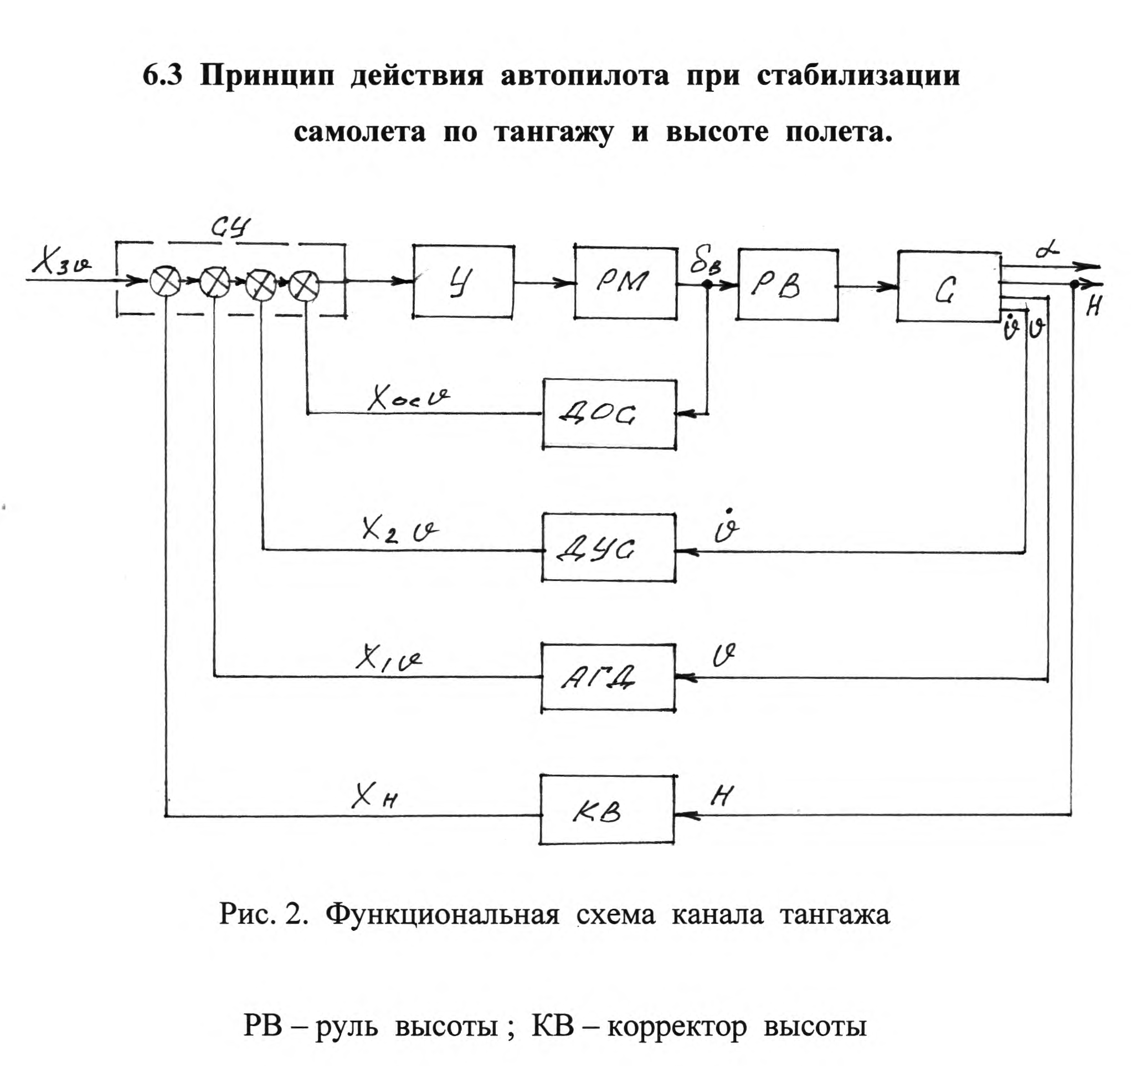

момента М в процессе стабилизации угла тангажа является главным отличием его от процесса стабилизации крена.
Если собственное демпфирование самолета достаточно, то за счет момента М _{д} собственного демпфирования при подхоле самолета к заданному положению образуется момент, направленный навстречу движению самолета и предотвращающий переход его через заданное положение равновесия.
Для тех же целей, что и в канале крена, в канале тангажа также применяется регулирование по угловой скорости. Поэтому отклонение руля высоты будет вызываться как отклонением угла тангажа самолета, так и угловой скоростью тангажа.

